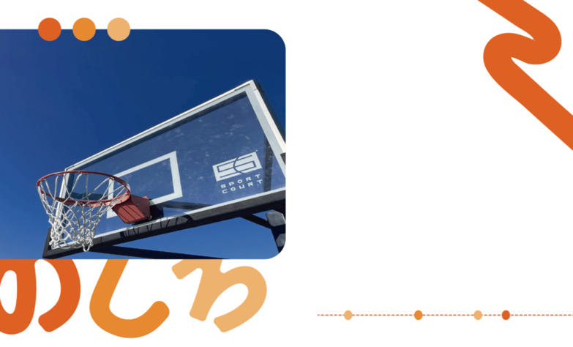  株式会社〇〇〇〇  〇〇部〇〇課  代表 能代 太郎  〒000-0000  秋田県能代市〇〇町〇〇丁目〇番〇号  TEL 0000-00-0000  FAX 0000-00-0000  E-mail 〇〇〇〇〇〇＠〇〇〇〇 | 株式会社〇〇〇〇  〇〇部〇〇課  代表 能代 太郎  〒000-0000  秋田県能代市〇〇町〇〇丁目〇番〇号  TEL 0000-00-0000  FAX 0000-00-0000  E-mail 〇〇〇〇〇〇＠〇〇〇〇
株式会社〇〇〇〇  〇〇部〇〇課  代表 能代 太郎  〒000-0000  秋田県能代市〇〇町〇〇丁目〇番〇号  TEL 0000-00-0000  FAX 0000-00-0000  E-mail 〇〇〇〇〇〇＠〇〇〇〇 | 株式会社〇〇〇〇  〇〇部〇〇課  代表 能代 太郎  〒000-0000  秋田県能代市〇〇町〇〇丁目〇番〇号  TEL 0000-00-0000  FAX 0000-00-0000  E-mail 〇〇〇〇〇〇＠〇〇〇〇
株式会社〇〇〇〇  〇〇部〇〇課  代表 能代 太郎  〒000-0000  秋田県能代市〇〇町〇〇丁目〇番〇号  TEL 0000-00-0000  FAX 0000-00-0000  E-mail 〇〇〇〇〇〇＠〇〇〇〇 | 株式会社〇〇〇〇  〇〇部〇〇課  代表 能代 太郎  〒000-0000  秋田県能代市〇〇町〇〇丁目〇番〇号  TEL 0000-00-0000  FAX 0000-00-0000  E-mail 〇〇〇〇〇〇＠〇〇〇〇
株式会社〇〇〇〇  〇〇部〇〇課  代表 能代 太郎  〒000-0000  秋田県能代市〇〇町〇〇丁目〇番〇号  TEL 0000-00-0000  FAX 0000-00-0000  E-mail 〇〇〇〇〇〇＠〇〇〇〇 | 株式会社〇〇〇〇  〇〇部〇〇課  代表 能代 太郎  〒000-0000  秋田県能代市〇〇町〇〇丁目〇番〇号  TEL 0000-00-0000  FAX 0000-00-0000  E-mail 〇〇〇〇〇〇＠〇〇〇〇
株式会社〇〇〇〇  〇〇部〇〇課  代表 能代 太郎  〒000-0000  秋田県能代市〇〇町〇〇丁目〇番〇号  TEL 0000-00-0000  FAX 0000-00-0000  E-mail 〇〇〇〇〇〇＠〇〇〇〇 | 株式会社〇〇〇〇  〇〇部〇〇課  代表 能代 太郎  〒000-0000  秋田県能代市〇〇町〇〇丁目〇番〇号  TEL 0000-00-0000  FAX 0000-00-0000  E-mail 〇〇〇〇〇〇＠〇〇〇〇

